| ACTIVIDAD DE EVIDENCIA N°6 | |
| --- | --- |
| **Guía** | 2 |
| **Lección** | 6 |
| **Nombre del estudiante** |  |
| **Grado** | Tercero |

Las siguientes actividades te permiten poner en práctica los conocimientos adquiridos sobre el manejo del tiempo y las formas de medir el mismo. Al finalizar, debes enviar la actividad por la herramienta actividades, actividad de evidencias, guía 2, lección 6.

Recuerda que de tener alguna inquietud puedes comunicarte con el facilitador por Skype o enviarle un correo electrónico por medio de la plataforma.

Si necesitas ayuda sobre los contenidos vistos en la lección 6, presiona la tecla Ctrl y sin soltarla haz clic sobre los textos que se presentan a continuación:

[**Buen uso del tiempo**](http://www.youtube.com/watch?v=hLFCKYXIBRU)

[**Administración del tiempo**](http://www.youtube.com/watch?v=qZszlTtubf8)

## Punto 1

### Instrucción: responde las preguntas que se presentan a continuación.

1. ¿Qué es el tiempo?
2. ¿Cómo manejas el tiempo para cumplir tus compromisos?

## Punto 2

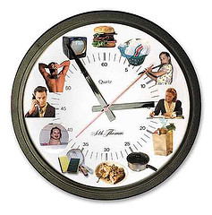Instrucción: observa los relojes que se presentan a continuación y escribe en cada recuadro en blanco a la hora indicada que actividad se debe realizar según el reloj. Analiza el ejemplo.

1. 3:55 p.m.

Trabajar

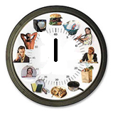

1. 12:00 p.m.

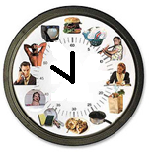

1. 10:00 a.m.

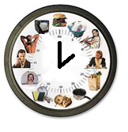

1. 6:00 p.m.

## Punto 3

### Instrucción: escribe en el recuadro en blanco una F si el enunciado es falso o una V si el enunciado es verdadero.

1. Manejar correctamente el tiempo es cumplir con responsabilidad los compromisos adquiridos.
2. Es irresponsable quien no cumple a tiempo sus compromisos adquiridos.
3. Las actividades que realizamos se cumplen mejor con el buen uso del tiempo.
4. Planear y hacer una lista de tareas, te permiten hacer un buen uso del tiempo.
5. El buen uso del tiempo diferencia a las personas responsables de las que no lo son.

## Punto 4

### Instrucción: completa toda la tabla escribiendo una buena rutina diaria de actividades donde demuestres el buen uso del tiempo. Observa el primer ejemplo, que te damos como ayuda.

| ACTIVIDAD | HORA |
| --- | --- |
| Levantarse | 7:00 |
|  |  |
|  |  |
|  |  |
|  |  |
|  |  |
|  |  |
|  |  |
|  |  |
|  |  |